Wywóz gruzu Bytom - ekologiczny wybór
Masz duże ilości niepotrzebnego zalegającego gruzu na Twojej posesji? Mieszkasz na terenie miasta Bytom? W takim razie mamy rozwiązanie dla Ciebie - wywóz gruzu Bytom!

Masz duże ilości niepotrzebnego zalegającego gruzu na Twojej posesji? Mieszkasz na terenie miasta Bytom? W takim razie mamy rozwiązanie dla Ciebie - wywóz gruzu Bytom!

Dlaczego warto zdecydować się na wywóz gruzu Bytom?
Największa zaleta tego rozwiązanie jest to, iż za jej pomocą możesz pozbyć się niepotrzebnego gruzu. Odzyskasz dzięki temu sporą część przestrzeni, którą do tej pory zajmował gruz. Twoje podwórko będzie znowu się pięknie prezentować, gdy nie będzie na nim gruzu. Ponadto decydując się na wywóz gruzu Bytom, kontener zostanie dostarczony na Twoją posesje a później zabrany. Jedyne co będziesz musiał zrobić to zamówić i wypełnić kontener zgodnie z zasadami.
Dlaczego warto dbać o przyrodę w mieście Bytom?

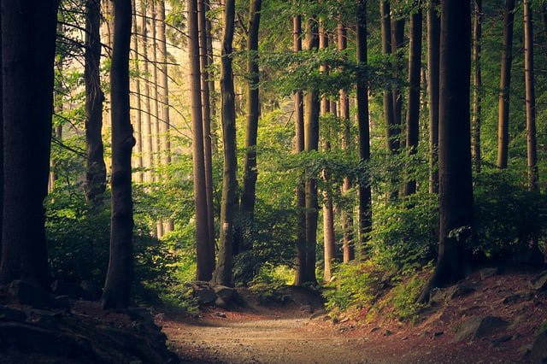
Polskie miasto Bytom zalicza się do jednych z najpiękniejszych miast Polski. Warto zatem dbać, aby jego panorama była piękna i bez rzeczy, które psułyby ją. Przyjeżdżający turyści uwielbiają Górnośląskie Koleje Wąskotorowe, zarówno dzieci jak i dzieci. Przejażdżka w otwartych wagonach pozwala na podziwianie zabytków, architektury oraz przyrody. Ponadto daje możliwość zwiedzania pobliskich miast. Teraz wyobraź sobie, że jedziesz takim wagonem i widzisz ogromne ilości gruzu. Z pewnością popsułoby Ci to wycieczkę. W mieście Bytom znajduje się również miniarboretum - ogród botaniczny z nietypowymi roślinami i egzotycznymi krzewami. Turyści, którzy przyjechali zobaczyć ponad 400 gatunków roślin nie będą, zachwyceni widokiem gruzu na Twojej posesji dlatego warto, abyś zdecydował się na wywóz gruzu Bytom.

